Муниципальное бюджетное дошкольное образовательное учреждение

- детский сад № 61 г. Балаково Саратовской области

**Методическая разработка мероприятия по**

**нравственно – патриотическому воспитанию**

**Тема: «Я люблю тебя моя Россия»**

**в подготовительной к школе группе № 4**

**в номинации «Воспитываем патриота и гражданина»**

Воспитатель:

II квалификационной категории Никулина Татьяна Владимировна

2012 г.

**Сведения об участнике**

Никулина Татьяна Владимировна

Место работы: Муниципальное бюджетное дошкольное образовательное учреждение – детский сад № 61г. Балаково Саратовской области.

Образование (что и когда окончил, полученная специальность и квалификация по данному диплому)

Средне – специальное Курсы по подготовке воспитателей школа № 12

Должность: воспитатель.

Педагогический стаж- 20 лет.

Категория: II квалификационная категория.

**Цель:** Воспитание любви к своему Отечеству, Родине.

**Задачи:**

1. Дать детям знания о том, что такое столица, познакомить с ее достопримечательностями.

2.Закрепить знание о Российской символике.

3. Развивать внимание, логическое мышление, воспитывать чувство гордости, что мы Россияне.

**Индивидуальна работа:** закреплять умение детей строить сложноподчиненные предложения.

**Словарная работа:** скипетр, держава.

**Предварительная работа:** Беседы о России. Рассматривание карты мира, Российской символики: флага, герба, слушание гимна. Чтение стихов о Родине, Москве. Разучивание пословиц, поговорок о Родине, Москве.

**Материал:** карта Российской Федерации, иллюстрации картин о Москве. Репродукции картин русских художников И.И. Левитана «Озеро», И.И. Шишкина «Утро в сосновом лесу», «Рожь», картины родной природы, символика Российской Федерации. Разрезные картинки о Москве. Дидактическая игра «Собери флаг Российской Федерации».

**Методика проведения**

Группа оформляется репродукциями картин И.И. Шишкина, И.И. Левитана «Озеро», «Утро в сосновом лесу», «Рожь», иллюстрациями картин о Москве.

Звучит музыка П.И.Чайковского.

Дети заходят в группу и рассматривают картины.

Воспитатель: Ребята, то, что вы видите сейчас - это все хорошо знакомые картины родной природы. Велика наша страна Россия. Далеко раскинула она свои просторы, с запада на восток, с севера на юг. Разнообразна природа нашей страны. Черное море на юге и вечные льды на крайнем севере, топи и болота на западе, непроходимая тайга на востоке.

Чтение стихотворения Н.Забила «Наша Родина»:

Как велика моя земля

Как широки просторы

Озеры реки и поля

Леса и степь и горы

Раскинулась моя страна

От севера до юга

Когда в одном краю весна

В другом снега и вьюга.

Когда глухая ночь у нас

Чернеет за оконцем

Дальневосточный край сейчас

Уже разбужен солнцем

И тогда по всей стране моей

К границы от границы

Не меньше чем за десять дней

И то едва домчится.

Воспитатель: В России очень много городов. У каждого города есть своя особенность. Назовите, какие Российские города вы знаете?

Дети: Балаково, Саратов, Санкт – Петербург, Волгоград.

Воспитатель: В каждой стране есть главный город - столица. Как называется главной город России?

Дети: Москва

Воспитатель: Москва - это один из самых красивых городов страны. Она отличается от других городов тем, что там работает Российское правительство, президент. Он руководит жизнью страны. Как зовут президента России?

Дети: Дмитрий Анатольевич Медведев.

Воспитатель: Москва город древний. Москве 850 лет. Основал Москву - князь Юрий Долгорукий. В Москве очень много интересных мест, которыми гордятся ее жители - москвичи. Некоторые из них известны всему миру: Большой театр, Красная площадь, Храм Христа Спасителя, Кремлевский дворец (показ иллюстраций).

**Дидактическая игра: «Собери достопримечательности города Москвы»**

Дети работают в парах с разрезными картинками, собирают и называют достопримечательности.

Физминутка:

Мы учили песенку

А в песенке слова *(дети маршируют)*

Здравствуй наша Родина

Город наш Москва *(руки поднимают вверх)*

Что за площадь есть в Москве

Там где башня Спасская *(руки разводят в стороны, вверх)*

Эту площадь знают все

Эта Площадь Красная *(руки вперед)*

Воспитатель: Ребята у каждой страны есть своя символика. Какие государственные символы вы знаете?

Дети: флаг Российской Федерации, герб и гимн.

Воспитатель: Расскажите, что обозначают цвета на российском флаге?

Дети: Белый цвет означает – мир, голубой – вера и надежда, красный – цвет победы.

**Дидактическая игра «Собери Российский флаг».**

Работа с цветными полосками. Дети собирают флаг в правильной последовательности. .

Звучит гимн Российской Федерации.

Воспитатель: Ребята, скажите, что за песня прозвучала?

Дети: Это – гимн.

Воспитатель: Почему гимн слушаем стоя?

Дети: Так проявляется уважение к своей стране.

Воспитатель: Где и когда звучит гимн?

Дети: Гимн звучит тогда, когда награждают победителей, спортсменов.

Воспитатель: Ребята, найдите среди гербов других стран наш российский герб. Что изображено на гербе?

Дети: Двухглавый орел, всадник, змей.

Воспитатель: Двухглавый орел держит в своих лапах державу и скипетр. Скипетр- это символ царской власти. А в другой лапе у орла держава - это значит могущество, страна в которой правит царь. А как вы думаете, почему на гербе изображен воин?

(предположения детей).

Воспитатель: Русскому народу часто приходилось бороться с разными врагами. Изобразив на своем гербе воина, население Москвы как бы хотели сказать своим врагам - лучше на нас не нападайте, мы будем защищаться, мы победим. А всадник на коне - это не просто воин, это святой Георгий Победоносец. Когда русские воины уходили защищать Москву оставшийся народ собирался в церкви и молился, прося победу своим воинам. Где можно увидеть флаг и герб?

(ответ детей).

Воспитатель: Ребята, подойдите к карте и посмотрите. Что вы на ней видите?

(ответы детей).

Воспитатель: Что обозначают синие волнистые линии, которых так много на карте?

Дети: реки

Воспитатель: Рек в России много. Какие реки вы знаете?

(ответ детей).

Воспитатель: А что обозначают синие пятна на карте?

Дети: моря, озера.

Воспитатель: Есть и океаны. Они больше морей. Ребята, какие еще цвета есть на карте?

(ответ детей).

Воспитатель: Как вы считаете, что означает зеленый цвет?

Дети: Это лес.

Воспитатель: В России самый огромный лес - эта тайга. Что обозначает коричневый цвет?

(ответы детей).

Воспитатель: И еще на карте есть степи и пустыни. Наша страна большая. В нашей стране все есть и много. Значит страна богатая.

Вижу горы-исполины

Вижу реки и моря

Это русские картины

Это родина моя.

**Итог:** Ребята, о чем сегодня мы с вами говорили? Что нового узнали? Какие достопримечательности столицы - Москвы вам запомнились? Если бы вам удалось побывать в Москве, какие места вы посетили?

Используемая литература:

1. Н.В.Алешина. Ознакомление дошкольников с окружающим и социальной действительностью.

2. Л.И.Кондрыкинская. С чего начинается Родина.

3. Г.М.Блинова. Познавательное развитие детей 5-7 лет.

**Дидактическая игра**

**«Собери достопримечательность города Москвы»**

**Дидактическая игра**

1. Продолжать знакомить детей с достопримечательностями города Москвы.
2. Развивать умение детей собирать целое из частей.

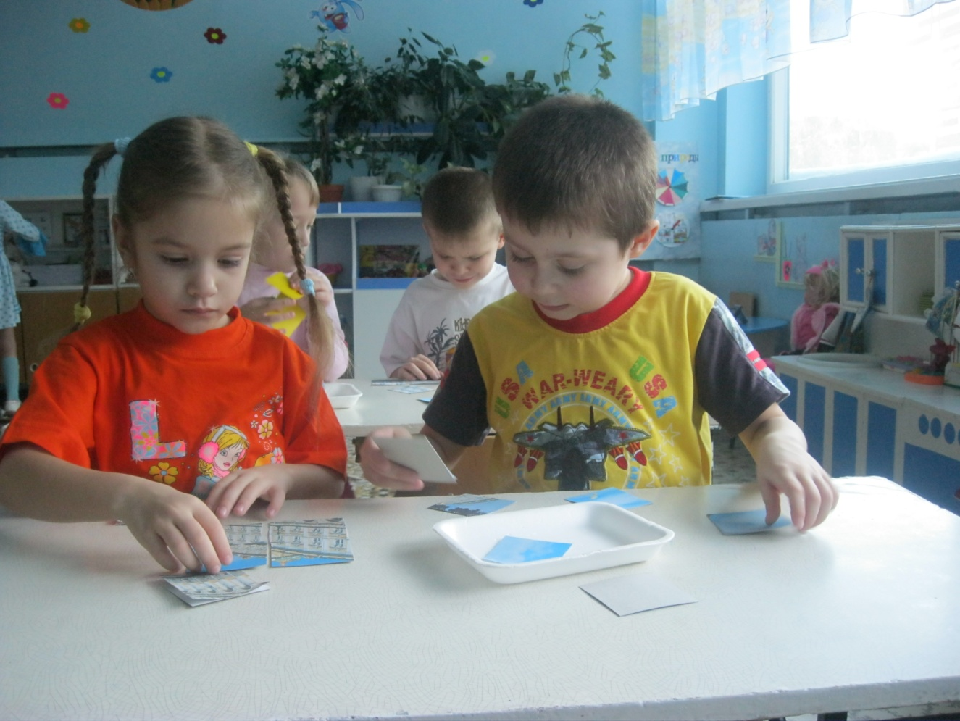

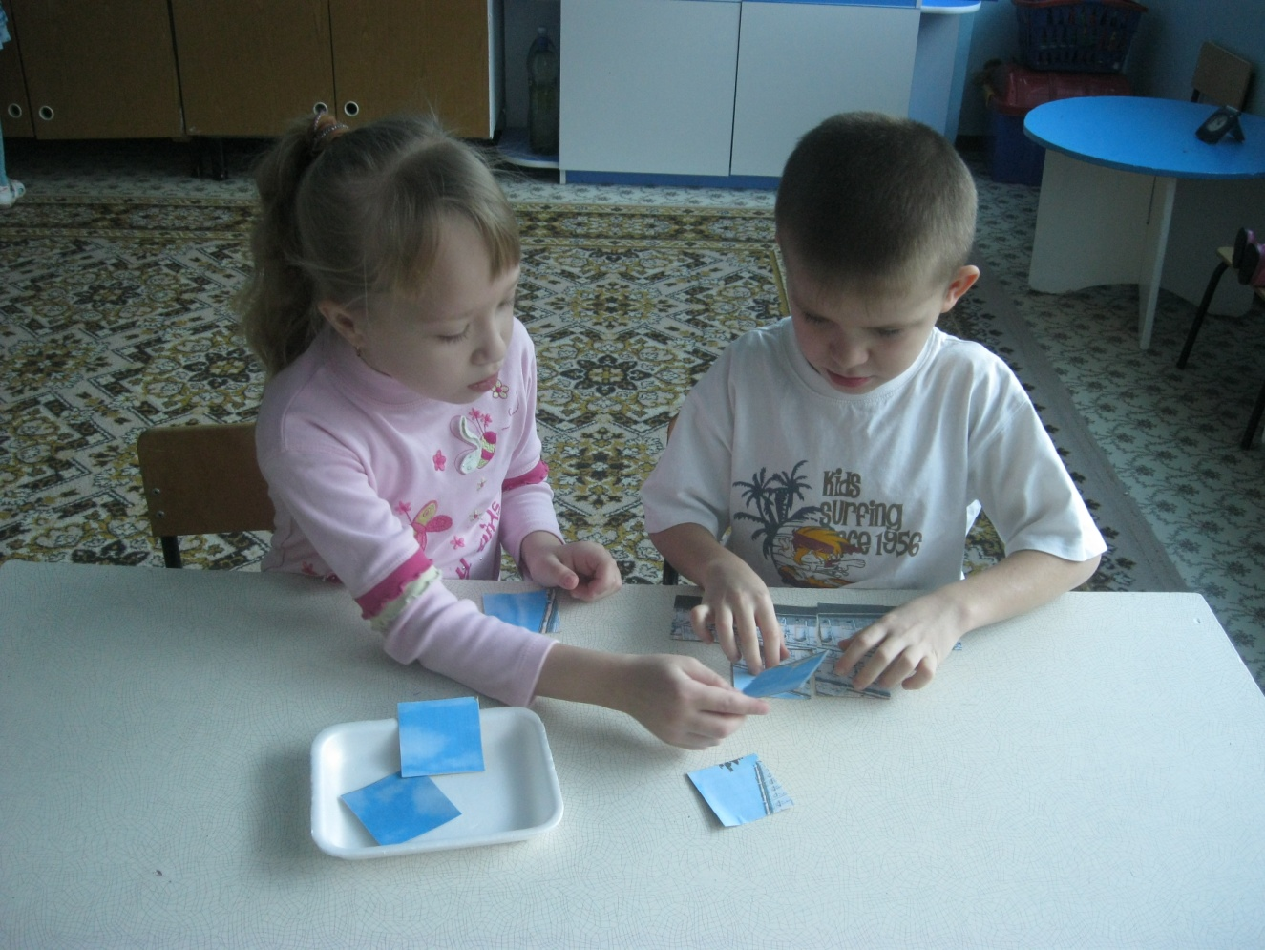

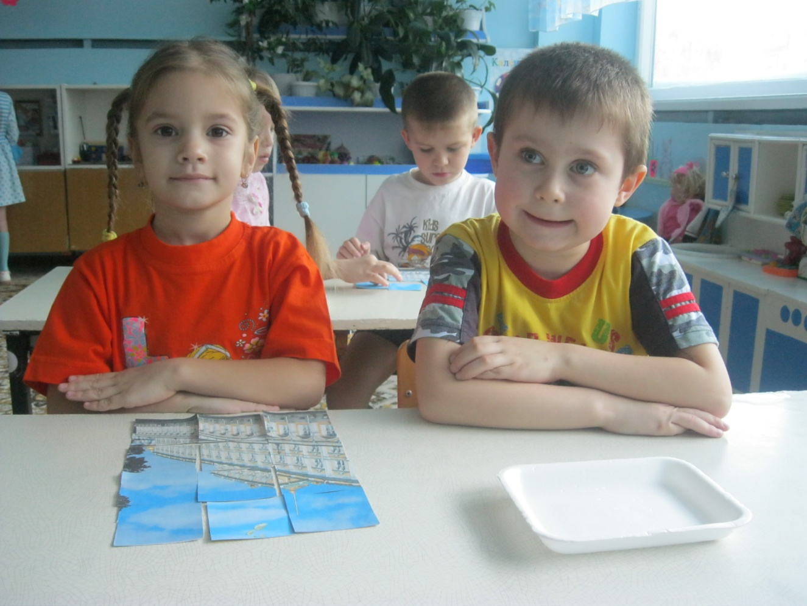

**Дидактическая игра**

**«Собери флаг Российской Федерации»**

**Дидактическая игра**

1.Закрепить умение составлять флаг Российской Федерации в определенной последовательности из цветных полосок.

